ПИШПЕК
Мужское приходское училище
42.87096, 74.60691
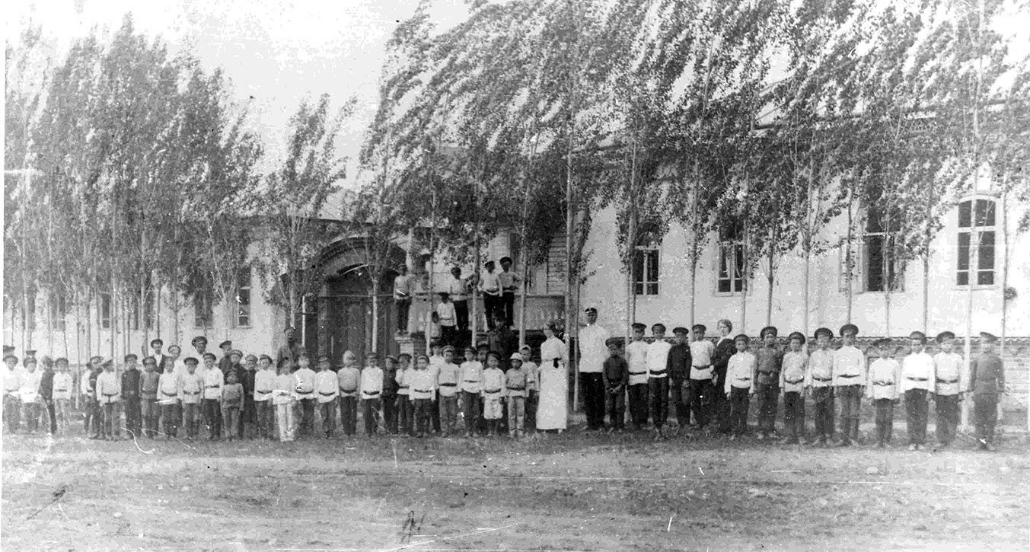
Мужское приходское училище
РУССКИЙ Мужское приходское училище
на Бульварной 1915г. Фото из архива.
Источник: https://bimap.su/description/pishpek/35_Prihodskoe_uchilische.txt · BIMAP
Фотографии и материалы принадлежат их авторам; лицензия не указана

ФРУНЗЕ
Сведения для этой эпохи пока не найдены
42.87096, 74.60691

Фотография пока не добавлена
РУССКИЙ
Сведения для этой эпохи пока не найдены.

БИШКЕК
Сведения для этой эпохи пока не найдены
42.87096, 74.60691

Фотография пока не добавлена
РУССКИЙ
Сведения для этой эпохи пока не найдены.

